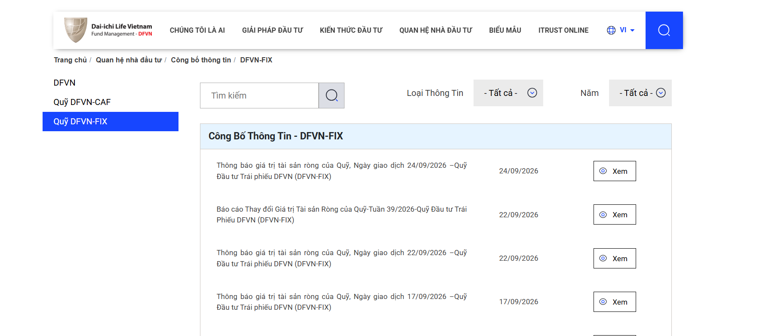
Tìm kiếm từ khóa: “Bản Cáo Bạch”/”Điều Lệ Quỹ” để tìm các tài liệu Quỹ gần nhất

